摩根安通回报混合型证券投资基金
2023年第2季度报告
2023年6月30日

基金管理人：摩根基金管理（中国）有限公司
基金托管人：交通银行股份有限公司
报告送出日期：二〇二三年七月二十一日

§1 重要提示
基金管理人的董事会及董事保证本报告所载资料不存在虚假记载、误导性陈述或重大遗漏，并对其内容的真实性、准确性和完整性承担个别及连带责任。
基金托管人交通银行股份有限公司根据本基金合同规定，于2023年7月20日复核了本报告中的财务指标、净值表现和投资组合报告等内容，保证复核内容不存在虚假记载、误导性陈述或者重大遗漏。
基金管理人承诺以诚实信用、勤勉尽责的原则管理和运用基金资产，但不保证基金一定盈利。
基金的过往业绩并不代表其未来表现。投资有风险，投资者在作出投资决策前应仔细阅读本基金的招募说明书。
本报告中财务资料未经审计。
本报告期自2023年4月1日起至6月30日止。

§2 基金产品概况
基金简称 | 摩根安通回报混合
基金主代码 | 004361
基金运作方式 | 契约型开放式
基金合同生效日 | 2017年4月26日
报告期末基金份额总额 | 22,298,471.39份
投资目标 | 以追求稳健收益作为基金的投资目标，通过严格的风险控制，力争实现基金资产的稳健增值。
投资策略 | 1、资产配置策略  本基金将通过对宏观经济、国家政策、资金面、市场估值水平和市场情绪等影响证券市场的重要因素进行综合分析，评估股票、债券等各类资产风险收益特征，预测不同类别资产表现，确定合适的资产配置比例。同时采用严格的仓位控制策略，根据基金单位净值的变化和对未来市场的判断，灵活控制股票仓位，控制下行风险。  2、债券投资策略  本基金根据对财政政策、货币政策的分析以及对宏观经济的持续跟踪，结合不同债券品种的到期收益率、流动性、市场规模等情况，灵活运用久期策略、期限结构配置策略、信用债策略、可转债策略、中小企业私募债策略、证券公司短期债等多种投资策略，实施积极主动的组合管理，并根据对债券收益率曲线形态、息差变化的预测，对债券组合进行动态调整。  3、股票投资策略  本基金将采用自下而上的分析方法，根据上市公司财务分析、盈利预期、治理结构等因素，结合股票的价值评估，以及对公司经营有实质性影响的事件，精选个股，构建投资组合。  4、其他投资策略：包括股指期货投资策略、股票期权投资策略、资产支持证券投资策略、存托凭证投资策略。
业绩比较基准 | 沪深300指数收益率×15%+中证综合债券指数收益率×85%
风险收益特征 | 本基金属于混合型基金产品，预期风险和收益水平高于债券型基金和货币市场基金，低于股票型基金，属于中等风险收益水平的基金产品。  根据2017年7月1日施行的《证券期货投资者适当性管理办法》，基金管理人和相关销售机构已对本基金重新进行风险评级，风险评级行为不改变本基金的实质性风险收益特征，但由于风险等级分类标准的变化，本基金的风险等级表述可能有相应变化，具体风险评级结果应以基金管理人和销售机构提供的评级结果为准。
基金管理人 | 摩根基金管理（中国）有限公司
基金托管人 | 交通银行股份有限公司
下属分级基金的基金简称 | 摩根安通回报混合A | 摩根安通回报混合C
下属分级基金的交易代码 | 004361 | 004362
报告期末下属分级基金的份额总额 | 7,431,014.67份 | 14,867,456.72份

§3 主要财务指标和基金净值表现
3.1 主要财务指标
单位：人民币元
主要财务指标 | 报告期  (2023年4月1日-2023年6月30日)
 | 摩根安通回报混合A | 摩根安通回报混合C
1.本期已实现收益 | 95,140.95 | 172,352.90
2.本期利润 | -12,117.86 | 48,292.55
3.加权平均基金份额本期利润 | -0.0015 | 0.0027
4.期末基金资产净值 | 9,430,894.36 | 18,193,932.41
5.期末基金份额净值 | 1.2691 | 1.2237
注：本期已实现收益指基金本期利息收入、投资收益、其他收入(不含公允价值变动收益)扣除相关费用后的余额，本期利润为本期已实现收益加上本期公允价值变动收益。
上述基金业绩指标不包括持有人认购或交易基金的各项费用（例如，开放式基金的申购赎回费、红利再投资费、基金转换费等），计入费用后实际收益水平要低于所列数字。
3.2 基金净值表现
3.2.1本报告期基金份额净值增长率及其与同期业绩比较基准收益率的比较
1、摩根安通回报混合A：
阶段 | 净值增长率① | 净值增长率标准差② | 业绩比较基准收益率③ | 业绩比较基准收益率标准差④ | ①－③ | ②－④
过去三个月 | -0.05% | 0.33% | 0.74% | 0.12% | -0.79% | 0.21%
过去六个月 | 3.60% | 0.32% | 2.21% | 0.12% | 1.39% | 0.20%
过去一年 | -0.58% | 0.31% | 1.46% | 0.14% | -2.04% | 0.17%
过去三年 | 10.50% | 0.44% | 9.38% | 0.18% | 1.12% | 0.26%
过去五年 | 23.63% | 0.41% | 22.75% | 0.19% | 0.88% | 0.22%
自基金合同生效起至今 | 30.74% | 0.38% | 28.17% | 0.18% | 2.57% | 0.20%
2、摩根安通回报混合C：
阶段 | 净值增长率① | 净值增长率标准差② | 业绩比较基准收益率③ | 业绩比较基准收益率标准差④ | ①－③ | ②－④
过去三个月 | -0.17% | 0.33% | 0.74% | 0.12% | -0.91% | 0.21%
过去六个月 | 3.34% | 0.32% | 2.21% | 0.12% | 1.13% | 0.20%
过去一年 | -1.08% | 0.31% | 1.46% | 0.14% | -2.54% | 0.17%
过去三年 | 8.43% | 0.44% | 9.38% | 0.18% | -0.95% | 0.26%
过去五年 | 20.05% | 0.41% | 22.75% | 0.19% | -2.70% | 0.22%
自基金合同生效起至今 | 25.81% | 0.38% | 28.17% | 0.18% | -2.36% | 0.20%
3.2.2 自基金合同生效以来基金累计净值增长率变动及其与同期业绩比较基准收益率变动的比较
摩根安通回报混合型证券投资基金
累计净值增长率与业绩比较基准收益率的历史走势对比图
(2017年4月26日至2023年6月30日)
1．摩根安通回报混合A：
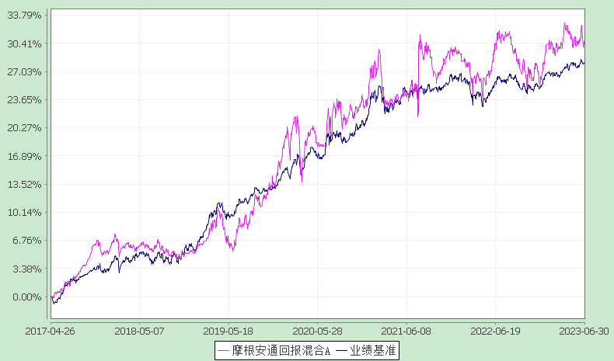
注：本基金合同生效日为2017年4月26日，图示的时间段为合同生效日至本报告期末。
本基金建仓期为本基金合同生效日起6个月，建仓期结束时资产配置比例符合本基金基金合同规定。
2．摩根安通回报混合C：
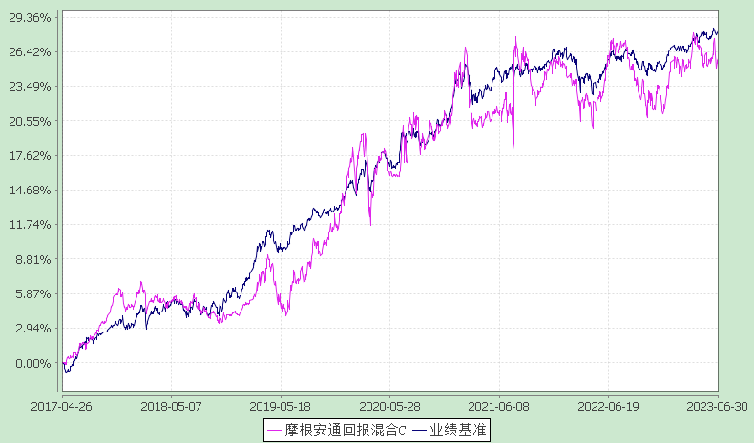
注：本基金合同生效日为2017年4月26日，图示的时间段为合同生效日至本报告期末。
本基金建仓期为本基金合同生效日起6个月，建仓期结束时资产配置比例符合本基金基金合同规定。

§4 管理人报告
4.1 基金经理（或基金经理小组）简介
姓名 | 职务 | 任本基金的基金经理期限 |  | 证券从业年限 | 说明
 |  | 任职日期 | 离任日期
周梦婕 | 本基金基金经理 | 2022-01-04 | - | 11年 | 周梦婕女士曾任东方证券资产管理有限公司产品经理，长江证券股份有限公司投资经理助理，长江证券（上海）资产管理公司固定收益研究员、交易员，中海基金管理有限公司担任基金经理助理、基金经理。2021年10月加入摩根基金管理（中国）有限公司（原上投摩根基金管理有限公司），现任基金经理。
注：1.任职日期和离任日期均指根据公司决定确定的聘任日期和解聘日期。
2.证券从业的含义遵从行业协会《证券业从业人员资格管理办法》的相关规定。
4.2管理人对报告期内本基金运作遵规守信情况的说明
在本报告期内，基金管理人不存在损害基金份额持有人利益的行为，勤勉尽责地为基金份额持有人谋求利益。基金管理人遵守了《证券投资基金法》及其他有关法律法规、本基金基金合同的规定。除以下情况外，基金经理对个股和投资组合的比例遵循了投资决策委员会的授权限制，基金投资比例符合基金合同和法律法规的要求：本基金曾出现个别由于市场原因引起的投资组合的投资指标被动偏离相关比例要求的情形，但已在规定时间内调整完毕。
4.3 公平交易专项说明
4.3.1 公平交易制度的执行情况
报告期内，本公司继续贯彻落实《证券投资基金管理公司公平交易制度指导意见》等相关法律法规和公司内部公平交易流程的各项要求，严格规范境内上市股票、债券的一级市场申购和二级市场交易等活动，通过系统和人工相结合的方式进行交易执行和监控分析，以确保本公司管理的不同投资组合在授权、研究分析、投资决策、交易执行、业绩评估等投资管理活动相关的环节均得到公平对待。
对于交易所市场投资活动，本公司执行集中交易制度，确保不同投资组合在买卖同一证券时，按照时间优先、比例分配的原则在各投资组合间公平分配交易量；对于银行间市场投资活动，本公司通过对手库控制和交易室询价机制，严格防范对手风险并检查价格公允性；对于申购投资行为，本公司遵循价格优先、比例分配的原则，根据事前独立申报的价格和数量对交易结果进行公平分配。
报告期内，通过对不同投资组合之间的收益率差异比较、对同向交易和反向交易的交易时机和交易价差监控分析，未发现整体公平交易执行出现异常的情况。
4.3.2 异常交易行为的专项说明
报告期内，通过对交易价格、交易时间、交易方向等的分析，未发现有可能导致不公平交易和利益输送的异常交易行为。
所有投资组合参与的交易所公开竞价同日反向交易成交较少的单边交易量超过该证券当日成交量的5%的情形：无。
4.4 报告期内基金的投资策略和业绩表现说明
4.4.1报告期内基金投资策略和运作分析
2023年二季度，美国就业市场韧性仍在，核心通胀仍较顽固，6月联储如期暂停加息，但鹰派指引超预期。国内方面，一季度经济疫后修复，二季度经济复苏进入阶段性瓶颈期，复苏斜率有所放缓，市场对于政策的预期升温。6月官方制造业PMI数据录得49%，相比5月有小幅改善但仍处于枯荣线以下。5月经济数据显示生产端较4月有小幅改善，但需求端依旧偏软，经济运行情况弱于一季度。5月工增同比增长3.5%；固定资产投资累计同比增长4%，其中基建、制造业、房地产投资均有明显回落，投资对于经济增长的支撑作用进一步减弱，地产新开工、施工和销售面积均处于过去5年低位；5月社零同比增长12.7%。二季度在贷款需求偏弱的背景下，4月以来央行不断压降银行存款利率，资金利率持续处于偏低的位置。货币政策方面，央行6月先后调降公开市场操作（OMO）和中期借贷便利（MLF）利率，打开了新一轮宽松空间。通胀方面，通胀水平总体保持温和，通胀压力可控。
二季度以来，在基本面修复预期转弱、资产荒叠加降息等货币预期落地的利好下，债券市场利率重归下行，中枢从2.85%下行至2.65%附近，报告期内十年期国债收益率最低点为2.62%，最高点为2.86%。6月降息后，利率调整速度和幅度远超历史降息后表现，稳增长政策预期发酵后长债利率V型调整，当前市场对较弱基本面的定价较为充分。临近7月政治局会议，政策预期博弈下，利率波动或加大。信用债方面，经济修复缓慢，政策层面呵护实体经济融资需求，目前信用利差、期限利差处在偏低水平。中债总财富指数二季度以来上涨1.86%，中债信用债总财富指数上涨1.24%。
本基金在 2023 年第二季度进行持仓调整，各类资产保持均衡配置。在操作上，各资产比例严格按照法规要求，没有出现流动性风险。
展望2023年下半年，国际方面，美联储预计放缓加息的步伐，对人民币汇率的压力有望边际下降。国内方面，消费及经济边际改善的迹象增加，内生韧性有所体现。我们将结合市场情况进行动态调整，争取基金资产的稳健增值。
4.4.2报告期内基金的业绩表现
本报告期摩根安通回报A份额净值增长率为:-0.05%，同期业绩比较基准收益率为:0.74%
摩根安通回报C份额净值增长率为:-0.17%，同期业绩比较基准收益率为:0.74%。

4.5报告期内基金持有人数或基金资产净值预警说明
报告期内，本基金存在连续六十个工作日基金资产净值低于五千万元的情况，出现该情况的时间范围为2023年04月03日至2023年06月30日。
基金管理人持续营销,预计2023年10月底达到3000万，2023年12月底达到5000万。若2023年12月底仍未达到5000万，公司将启动清盘计划和相应的准备工作。

§5 投资组合报告
5.1 报告期末基金资产组合情况
序号 | 项目 | 金额(元) | 占基金总资产的比例(%)
1 | 权益投资 | 7,405,603.00 | 26.54
 | 其中：股票 | 7,405,603.00 | 26.54
2 | 固定收益投资 | 11,704,635.81 | 41.95
 | 其中：债券 | 11,704,635.81 | 41.95
 | 资产支持证券 | - | -
3 | 贵金属投资 | - | -
4 | 金融衍生品投资 | - | -
5 | 买入返售金融资产 | - | -
 | 其中：买断式回购的买入返售金融资产 | - | -
6 | 银行存款和结算备付金合计 | 8,139,729.51 | 29.18
7 | 其他各项资产 | 648,724.77 | 2.33
8 | 合计 | 27,898,693.09 | 100.00
5.2 报告期末按行业分类的股票投资组合
5.2.1报告期末按行业分类的境内股票投资组合
代码 | 行业类别 | 公允价值（元） | 占基金资产净值比例（％）
A | 农、林、牧、渔业 | 382,400.00 | 1.38
B | 采矿业 | 369,000.00 | 1.34
C | 制造业 | 3,617,497.00 | 13.10
D | 电力、热力、燃气及水生产和供应业 | - | -
E | 建筑业 | 289,296.00 | 1.05
F | 批发和零售业 | 325,275.00 | 1.18
G | 交通运输、仓储和邮政业 | - | -
H | 住宿和餐饮业 | - | -
I | 信息传输、软件和信息技术服务业 | 816,363.00 | 2.96
J | 金融业 | 1,605,772.00 | 5.81
K | 房地产业 | - | -
L | 租赁和商务服务业 | - | -
M | 科学研究和技术服务业 | - | -
N | 水利、环境和公共设施管理业 | - | -
O | 居民服务、修理和其他服务业 | - | -
P | 教育 | - | -
Q | 卫生和社会工作 | - | -
R | 文化、体育和娱乐业 | - | -
S | 综合 | - | -
 | 合计 | 7,405,603.00 | 26.81
5.3期末按公允价值占基金资产净值比例大小排序的股票投资明细
5.3.1报告期末按公允价值占基金资产净值比例大小排序的前十名股票投资明细
序号 | 股票代码 | 股票名称 | 数量(股) | 公允价值(元) | 占基金资产净值比例(％)
1 | 600941 | 中国移动 | 6,500.00 | 606,450.00 | 2.20
2 | 601998 | 中信银行 | 100,000.00 | 598,000.00 | 2.16
3 | 600519 | 贵州茅台 | 300.00 | 507,300.00 | 1.84
4 | 600276 | 恒瑞医药 | 10,000.00 | 479,000.00 | 1.73
5 | 601577 | 长沙银行 | 61,000.00 | 473,360.00 | 1.71
6 | 600150 | 中国船舶 | 12,800.00 | 421,248.00 | 1.52
7 | 600975 | 新五丰 | 40,000.00 | 382,400.00 | 1.38
8 | 601088 | 中国神华 | 12,000.00 | 369,000.00 | 1.34
9 | 601336 | 新华保险 | 9,800.00 | 360,346.00 | 1.30
10 | 688522 | 纳睿雷达 | 6,200.00 | 331,824.00 | 1.20
5.4 报告期末按债券品种分类的债券投资组合
序号 | 债券品种 | 公允价值(元) | 占基金资产净值比例(％)
1 | 国家债券 | 1,516,644.66 | 5.49
2 | 央行票据 | - | -
3 | 金融债券 | 4,081,411.99 | 14.77
 | 其中：政策性金融债 | - | -
4 | 企业债券 | 83,883.23 | 0.30
5 | 企业短期融资券 | - | -
6 | 中期票据 | 4,074,760.33 | 14.75
7 | 可转债（可交换债） | 1,947,935.60 | 7.05
8 | 同业存单 | - | -
9 | 其他 | - | -
10 | 合计 | 11,704,635.81 | 42.37
5.5 报告期末按公允价值占基金资产净值比例大小排序的前五名债券投资明细
序号 | 债券代码 | 债券名称 | 数量（张） | 公允价值(元) | 占基金资产净值比例（％）
1 | 102001391 | 20北京国资MTN002 | 20,000 | 2,067,279.67 | 7.48
2 | 2028043 | 20建设银行双创债 | 20,000 | 2,054,989.04 | 7.44
3 | 2226003 | 22汇丰银行01 | 20,000 | 2,026,422.95 | 7.34
4 | 102281094 | 22汇金MTN002 | 20,000 | 2,007,480.66 | 7.27
5 | 019694 | 23国债01 | 15,000 | 1,516,644.66 | 5.49
5.6 报告期末按公允价值占基金资产净值比例大小排序的前十名资产支持证券投资明细
本基金本报告期末未持有资产支持证券。
5.7 报告期末按公允价值占基金资产净值比例大小排序的前五名贵金属投资明细
本基金本报告期末未持有贵金属。
5.8报告期末按公允价值占基金资产净值比例大小排序的前五名权证投资明细
本基金本报告期末未持有权证。
5.9 报告期末本基金投资的股指期货交易情况说明
本基金本报告期末未持有股指期货。
5.10报告期末本基金投资的国债期货交易情况说明
本基金本报告期末未持有国债期货。
5.11投资组合报告附注
5.11.1本基金投资的前十名证券的发行主体本期未出现被监管部门立案调查，或在报告编制日前一年内受到公开谴责、处罚的情形。
5.11.2报告期内本基金投资的前十名股票中没有在基金合同规定备选股票库之外的股票。
5.11.3其他资产构成
序号 | 名称 | 金额(元)
1 | 存出保证金 | 12,877.51
2 | 应收证券清算款 | 635,242.44
3 | 应收股利 | -
4 | 应收利息 | -
5 | 应收申购款 | 604.82
6 | 其他应收款 | -
7 | 待摊费用 | -
8 | 其他 | -
9 | 合计 | 648,724.77
5.11.4报告期末持有的处于转股期的可转换债券明细
序号 | 债券代码 | 债券名称 | 公允价值(元) | 占基金资产净值比例(%)
1 | 113648 | 巨星转债 | 416,454.33 | 1.51
2 | 113057 | 中银转债 | 260,613.59 | 0.94
3 | 118009 | 华锐转债 | 254,275.34 | 0.92
4 | 113597 | 佳力转债 | 252,281.59 | 0.91
5 | 128132 | 交建转债 | 224,754.16 | 0.81
5.11.5报告期末前十名股票中存在流通受限情况的说明
本基金本报告期末前十名股票中不存在流通受限情况。
5.11.6投资组合报告附注的其他文字描述部分
因四舍五入原因，投资组合报告中分项之和与合计可能存在尾差。

§6 开放式基金份额变动
单位：份
项目 | 摩根安通回报混合A | 摩根安通回报混合C
本报告期期初基金份额总额 | 7,733,332.20 | 20,728,179.56
报告期期间基金总申购份额 | 1,891,908.66 | 1,105,955.65
减：报告期期间基金总赎回份额 | 2,194,226.19 | 6,966,678.49
报告期期间基金拆分变动份额 | - | -
本报告期期末基金份额总额 | 7,431,014.67 | 14,867,456.72

§7基金管理人运用固有资金投资本基金情况
7.1基金管理人持有本基金份额变动情况
无。

§8 影响投资者决策的其他重要信息
8.1 报告期内单一投资者持有基金份额比例达到或超过20%的情况
投资者类别 | 报告期内持有基金份额变化情况 |  |  |  |  | 报告期末持有基金情况
 | 序号 | 持有基金份额比例达到或者超过20%的时间区间 | 期初份额 | 申购份额 | 赎回份额 | 持有份额 | 份额占比
个人 | 1 | 20230621-20230630 | 4,891,590.85 | 0.00 | 0.00 | 4,891,590.85 | 21.94%
产品特有风险
本基金的集中度风险主要体现在有单一投资者持有基金份额比例达到或者超过20%，如果投资者发生大额赎回，可能出现基金可变现资产无法满足投资者赎回需要以及因为资产变现成本过高导致投资者的利益受到损害的风险。

§9 备查文件目录
9.1备查文件目录
1. 中国证监会准予本基金募集注册的文件；
2. 《摩根安通回报混合型证券投资基金基金合同》；
3. 《摩根安通回报混合型证券投资基金托管协议》；
4. 《摩根基金管理（中国）有限公司开放式基金业务规则》；
5. 基金管理人业务资格批件、营业执照；
6. 基金托管人业务资格批件和营业执照
9.2存放地点
基金管理人或基金托管人住所。
9.3查阅方式
投资者可在营业时间免费查阅，也可按工本费购买复印件。

摩根基金管理（中国）有限公司
二〇二三年七月二十一日

